Projet Fil Rouge du Cursus

Introduction :

Je suis actuellement en contact professionnel avec un des associés d’une SCOP de Boulangerie “Au Pain Levé” qui souhaite une refonte complète de leur site internet réalisée en 2015 avec le CMS “Prestashop”.

N'ayant pas discuté encore avec les autres associés de cette société et donc n’ayant pas l’accord de tous les associés de cette SCOP. Je ne peux donc pas utiliser leurs données pour élaborer mon Projet pour le Titre Professionnel “Web Développeur”.

C’est pour cela que je vais dresser le portrait d’un client fictif avec des paramètres similaires à ceux de cette société dans mon cahier des charges.

Le résultat de ce Projet me servira donc à la fois pour le Titre Professionnel mais aussi comme une démonstration technique de mes compétences. Pour finir certaines des fonctionnalités implémentées lors de ce Projet pourraient être force de proposition lors de futur entretien avec ce potentiel client.

Cahier des Charges : É

1. Présentation d’ensemble du projet

• Présentation de l’entreprise :

L’ÉpiNature est une boulangerie coopérative spécialisée dans la fabrication de pains Bio au levain naturel et la distribution en circuit-court.

En effet c’est une SCOP (Société Coopérative de Production) qui fonctionne en gouvernance distribuée entre ses six membres (Marie, Jeremy, Céline , Pauline, Bernard et Dorian).

L’ÉpiNature va fêter le 4ème anniversaire de sa création l’été. En effet c’est à la suite de la pandémie de covid-19 que ces membres se sont lancés dans l’aventure désireux d’un métier avec plus de sens.

L’ÉpiNature se trouve dans la commune de Bessières au nord nord-est du département de la Haute-Garonne à la limite du département du Tarn. La SCOP à réhabilité un ancien fournil au four à bois placé sur la une petite place dans le centre de la commune.

L’ÉpiNature est en partenariat avec quelques agriculteurs à proximité spécialisé dans l'utilisation de semences paysannes.

Jusqu’à aujourd'hui l’activité économique de la SCOP s’est faite en arpentant les marchés de la vallée du Tarn et de l’agglomération toulousaine. Ainsi aussi L’EpiNature à ajouter au fil des mois de l’année 2024 des points de livraisons dans le centre de Toulouse.

• Intervenants :

Le Client : SCOP “L’EpiNature”

Adresse :

39 Pl. Saint-Jean

31660 Bessières.

Contact :

Tél : 05 61 42 42 10

E-Mail : Épi-nature@outlook.com

Membres :

* Marie SEVENAS
* Jeremy LOUSERGUE
* Céline MELARD
* Pauline MAGOUX
* Bernard CHAMBLOIS
* Dorian BOULAIN

Le Prestataire : Romain BERGOUT

• Les objectifs du site :

Le client souhaite développer son activité sur l’agglomération toulousaine tout en gardant l’ensemble de sa clientèle habituelle des marchés.

La SCOP “L'EpiNature” nous a donc sollicité pour la création d’un site d’e-Commerce afin d’étendre sa clientèle aux citadins toulousains soucieux de consommer des produits de qualité. Il nous a aussi sollicité pour concevoir une version Mobile de son Site pour faciliter une nouvelle clientèle jeune et/ou connectée.

Il est bon de savoir que l’EpiNature possède déjà une page Facebook qui lui sert pour promouvoir son actualité, ses nouveautés ainsi que quelques articles de blog nommée “La Gazette du Boulanger”.

• Diagnostique du Client :

SWOT

* Force : Base de clients, Localisation(Proche Autoroute A68), Qualité des produits (Semences Paysannes, Pain au Levain Naturel), Produits Bio(labellisé Nature et Progrès), Four a Bois du Fournil
* Faiblesse : Petite entreprise, Produit périssable, Manque de points de collecte bien répartis sur la ville de Toulouse.
* Opportunité : Augmentation de l'attrait des produits en circuits courts pour les consommateurs(Baromètre Annuel Kantar/Pourdebon.com 30% en 2020, 67% en 2024).
* Menace : Concurrence importante sur les marchés, La majorité des français achète encore leur pain à la Boulangerie la plus proche.

• Les cibles adressée par le site

Les clients actuels de la boulangerie sont essentiellement ceux qui achètent sur les marchés de la Vallée du Tarn (Montauban, Rabastens, Gaillac) et des marchés des communes du Nord-Est de l’agglomération toulousaine (Balma, L’Union, Saint-Jory).

Comme une partie conséquente de cette clientèle est abonnée à leur Page Facebook, une analyse du profil des abonnés Facebook a été faite. Celle-ci nous a permis de créer deux « persona » ou profils types de cette clientèle des marchés.

Le client souhaitant développer son activité sur une clientèle citadine jeune et/ou connectée nous avons aussi créé deux « persona » en nous basant sur nos recherches personnelles.

Persona(s) de la clientèle des marchés :

Persona(s) de la potentielle nouvelle clientèle :

• Description de l’existant

* Une Page Facebook du même nom.
* Un Logo

2. Description Fonctionnelle et

Technique

• Arborescence du site

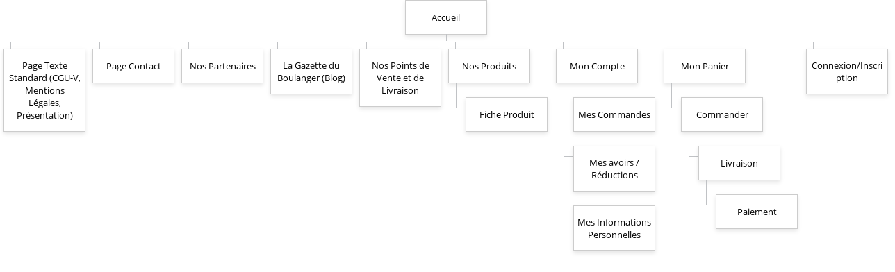

• Description fonctionnelle

• Informations relatives aux contenus

• Contraintes techniques

3. Description graphique et

Ergonomique

• Charte graphique

Palette de Couleur :

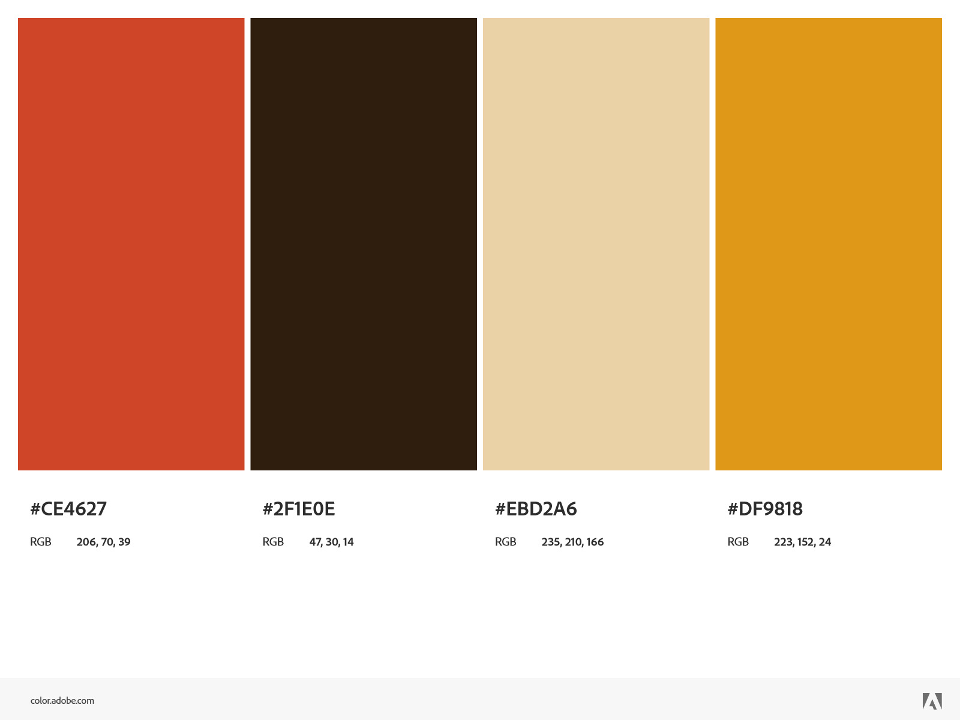

Quatres Couleures Chaudes :

- Couleur de la brique.

- Couleur de la Terre.

- Couleur de la Pâte à Pain.

- Couleur du Blé.

Logo :



Signification du Logo : Trois cercles du plus grand au plus petit (De la Terre au blé en finissant a la brique du four, ca fait du pain).

Police d’écriture : “PANGOLIN” qui donne un aspect Manuscrit et Convivial.

• Charte Éditoriale

Le vocabulaire doit être commun voir un peu familier pour garder cette ambiance de convivialité. Les utilisateurs ne sont pas des consommateurs mais des “mangeurs de pains”.

• Design

• Maquettes